Сценарий праздника «Королева осень»
в 1 «А» классе

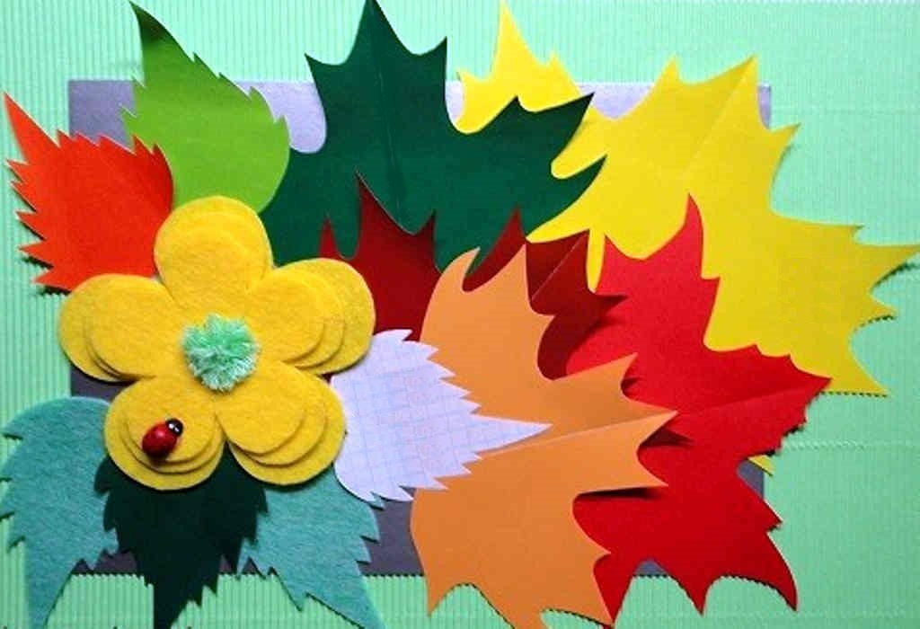

СОСТАВИТЕЛЬ: Худанова Марина Викторовна
УЧИТЕЛЬ МБОУ СОШ№2 г.Грязи

2016г

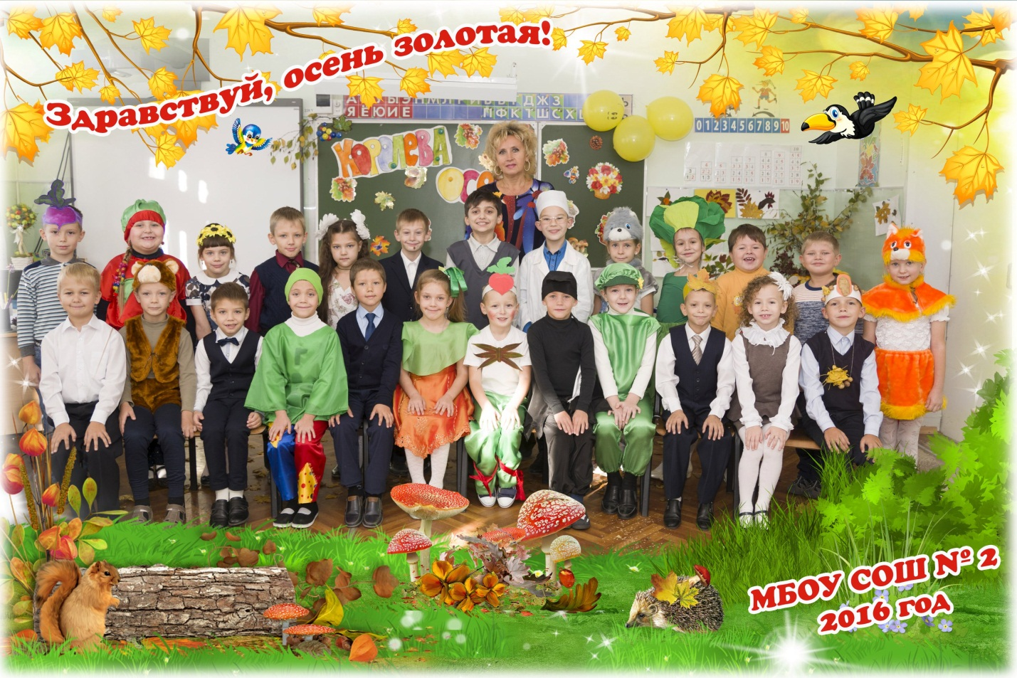

Ведущий:
Друзья. Вот и наступила золотая осень. Как вы думаете, ребята, почему золотая? А вы посмотрите вокруг: березы и клены покрыты лимонной желтизной, листья осин разрумянены, дуб стоит одетый в могучую кованую броню. Так и хочется сказать, глядя на эту красоту:
Унылая пора, очей очарованье!
Приятна мне твоя прощальная краса.
Люблю я пышное природы увяданье,
В багрец и золото, одетые леса.

Песня «Осень, осень раз, два, три…»

1Лето быстро пролетело,
Ветерком прошелестело.
Осень к нам в окно глядит,
Частым дождичком стучит.

2.Двери ветром распахнула,
Листьев веер развернула,
Птиц в дорогу собрала,
Нам гостинцев принесла.

3. Хозяйкой веселой идет по планете
Красавица-осень к взрослым и детям.
Пришла на рассвете, на миг не присела,
Вокруг огляделась – и сразу за дело.
4. Красавица-осень разбрызгала краски:
Небесная просинь, как будто из сказки.
Лиловая липа и пламень осины,
Прощальные клики семьи журавлиной.
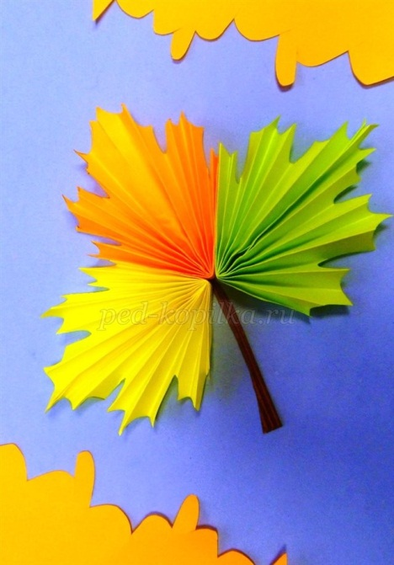
5. Лес, точно терем расписной,
Лиловый, золотой, багряный,
Веселой, пестрою стеной
Стоит над светлою поляной.
Березы желтою резьбой
Блестят в лазури голубой.
6. Какая красивая осень!
Какой золотистый ковер!
И в гости сегодня
К нам праздник осенний пришел!
7. Осень! Славная пора!
Любит осень детвора
Сливы, груши, виноград –
Все поспело для ребят.
8. И арбуз, увидев важный,
Оживиться детвора,
И радушно скажет каждый:
Здравствуй, осени пора.

9.Слышите? Листвой шуршит,
Каплями играет!
Осень в золотой карете
Мир наш объезжает.
10. В праздник осенний
Гостью мы ждем.
Давайте мы осень
К нам позовем.
11.Приходи к нам в гости, осень,
Все тебя мы очень просим.
Учитель: Давайте споём песню « Осень в лесу»
Звучит музыка, входит Королева Осень.
Осень.
Меня вы звали? Вот и я.
Привет осенний вам, друзья!
Я осень золотистая
На праздник к вам пришла.
Осенние сюрпризы
Для вас я принесла.(Показывает корзину).
Привезла я для детей
Очень много овощей.
12. Здравствуй, осень! -2 раза
Хорошо, что ты пришла.
У тебя мы, осень, спросим,
Что в подарок принесла?
О.- Принесла я вам муки.
Р. - Значит, будут пироги!
О. - Принесла вам гречки.
Р. - Каша будет в печке.
О. - Принесла вам овощей.
Р. - И для супа, и для щей.
О. - Рады ли вы грушам?
Р. - Мы их впрок посушим.
О. - А уж яблоки, что мед.
Р. - На варенье и компот.
О. - Принесла и меду.
Р. - Полную колоду.
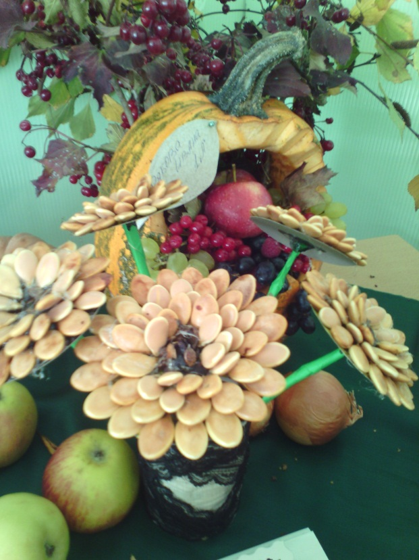
13 : Ты и яблок, ты и меду,
Ты и хлебу припасла.
А хорошую погоду
Нам в подарок принесла?
О. – Дождику вы рады?
Все. Не хотим, не надо!
Осень:
Ах, дары мои так сладки!
Лучше всякой шоколадки!
А для вас, мои друзья, (обращается к детям)
Я приготовила загадки!
Конкурс загадок «Парад овощей»
1.Любопытный красный нос,
По макушку в землю врос,
Лишь торчат на грядке,
Зеленые пятки. Что это? (Морковь)
2.Былинкой была, всю воду пила
Побелела, растолстела,
Словно сахар захрустела,
Лето прожила – много нажила.
Одевалась, одевалась
А раздеться не смогла. (Капуста)
3.Выросло из зернышка,
Золотое солнышко. (Подсолнух)
4.Был зеленый плод – не просился в рот.
Положили в лежку, он сменил одежку,
Красную надел, для еды поспел. (Помидор)
5. Весною повисло – все лето кисло,
А сладко стало – на землю упало. (Яблоко)
6. И зелен, и густ,
На грядке вырос куст,
Покопай немножко под кустом. (Картошка)
7.Характер у него гадкий,
Он вырос на грядке,
Куда не придет, всех до слез доведет. (Лук)
8.Красная репка,
В земле засела крепко,
За хохол ее, да в котел,
Будет борщ у нас на стол. (Свекла)
Осень. Молодцы, ребята. Все мои загадки разгадали.
Песня «Что нам осень принесёт?»
А теперь посмотрим сказку «Урожай собирай!»

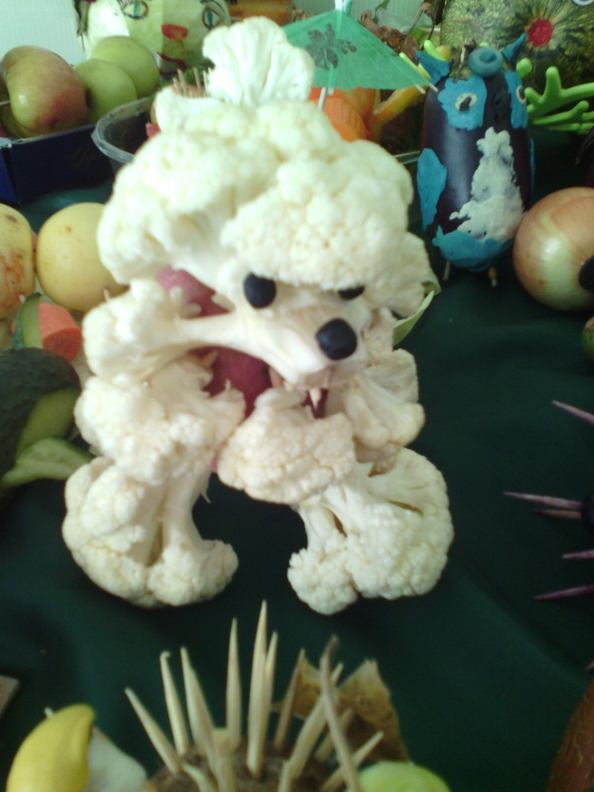
Вед.: - Кто из вас, из овощей,
И вкуснее, и нужней?
Кто при всех болезнях
Будет всех полезней?

Горошек:
Я такой хорошенький,
Зелененький мальчишка!
Если только захочу,
Всех горошком угощу!

Свекла:
Дай сказать хоть слово мне,
Выслушай сначала.
Свеклу надо для борща
И для винегрета.
Кушай сам и угощай-
Лучше свеклы нету!

Капуста:
Ты уж, свекла, помолчи!
Из капусты варят щи.
А какие вкусные
Пирожки капустные!
Зайчики-плутишки
Любят кочерыжки.
Угощу ребяток
Кочерыжкой сладкой!

Огурец:
Очень будете довольны,
Съев огурчик малосольный.
А уж свежий огуречик
Вам понравится, конечно!

Редиска:
Я – румяная редиска,
Поклонюсь вам низко-низко.
А хвалить себя зачем?
Я и так известна всем!

Морковь:
Про меня рассказ недлинный:
Кто не знает витамины?
Пей всегда морковный сок
И грызи морковку.
Будешь ты тогда, дружок,
Крепким, сильным, ловким.

Помидор:
Не болтай, морковка, вздор,
Помолчи немного.
Самый вкусный и приятный
Уж, конечно, сок томатный.

Картошка:
Я, картошка, так скромна-
Слова не сказала…
Но картошка так нужна
И большим, и малым!
И редиска, и морковь –
Все вкусны, полезны.
Спор давно кончать пора!
Спорить бесполезно!
Кто-то, кажется, стучит…

Это доктор Айболит!

Айболит:
Ну, конечно, это я!
О чем спорите, друзья?
Чтоб здоровым, сильным быть,
Надо овощи любить
Все без исключенья,
В этом нет сомненья!
В каждом польза есть и вкус,
И решить я не берусь:
Кто из вас вкуснее,
Кто из вас полезней.

ПЕСНЯ "Урожай собирай!»
Осень.
Хорошо вы песню спели,
Сразу видно, все успели!
Время зря вы не теряли,
Быстро урожай собрали!

ПЕСНЯ «ДОЖДИК»
А теперь посмотрите СЦЕНКУ «ЗОНТИК»

Вед.: - Дождь пошел, побежал, расшумелся,
Сразу все от него по домам.
Дождь запел, заплясал, завертелся,
Стал по стеклам постукивать нам.

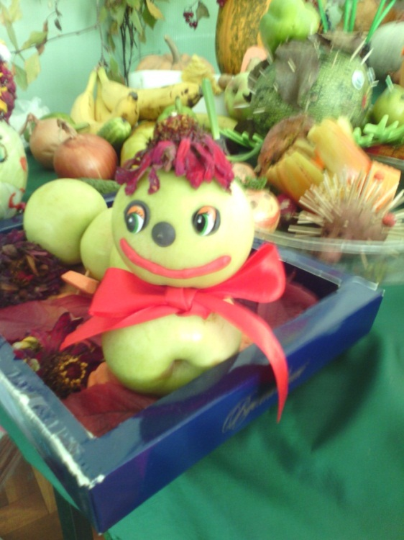

Заяц:
Холодает с каждым днем,
Очень зябко под дождем.
Весь дрожу я, весь промок,
Как осиновый листок.
Мне бы домик, да посуше,-
Там согрел бы
Лапки, уши. Апчхи!

(Выходит девочка, раскрывает зонт)

Ведущий:
Тут раскрылся очень кстати
Зонт в руках у нашей Кати.

Катя:
Залезай под зонт, малыш,
Согреешь лапки – убежишь!

Лиса:
Зонтик ваш такой чудесный,
Нам втроем не будет тесно!

Катя:
К нам, лисичка, поспеши,
Хвост пушистый подсуши!

Медведь:
Добрый день вам!

Все:
Здравствуй, Мишка!

Медведь: Угощаю всех вас шишкой.

Все: Спасибо.

Медведь: Можно мне под зонтик влезть?
Нос и уши обогреть?

Лиса: Ой-ой-ой! Очень уж велик твой рост!
Ты помнешь мой пышный хвост!

Катя: Хватит места под зонтом!
Нам не тесно вчетвером!

Ведущий:
Тут ворона летит,
Еле слышно говорит:

Ворона:
Я под дождиком летала,
Всюду зернышки искала.
Крылышки отяжелели.
Я летаю еле-еле.

Катя: К нам, ворона, лети!
Хватит места всем пяти!

Ведущий:
Вот и дождик перестал.

Заяц: Ну, тогда я поскакал!

Лиса: До свиданья. Мне пора,
Там в лесу моя нора.

Медведь: Ну и мне пора в дорогу,
Спать пойду в свою берлогу.

Ворона : Полетел тогда и я.
До свидания, друзья!

Катя: До свидания, друзья!

Танец « Лягушка»
Учитель : Дорогие ребята, гости! Наш праздник подошел к концу. Нашей гостье Осени пора спешить в лес. Проверить, как звери к зиме приготовились. Улетели ли птицы в теплые края, заготовили ли корм на зиму, теплые норы? Много еще дел у Осени. Так что давайте попрощаемся с ней.
Дети (хором). До свидания, Осень!
Осень.
Вы играли, веселились.
Было весело, друзья.
И за это вам подарки
Я сегодня принесла.
(Осень выносит корзину с яблоками).
До свидания, ребята. Мне очень понравилось у вас на празднике.
1 ребенок.
Ласковая осень дарит нам дары
Овощи и фрукты, как мы к ней добры.
Приходите в гости милые друзья
Ласковая осень, очень к нам щедра.
Сюрприз для всех. Танец « Злую тучу наказали »

